**Zomers kano-kampeer weekend Loosdrechtse plassen**

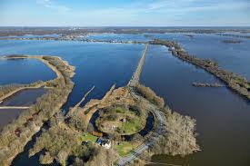

Van **11 tot 13 juli** gaan 8 KCT-kanoërs kamperen op natuurcamping Fort Spion bij de Loosdrechtse plassen. Een goed beginpunt voor mooie kanotochten.

Het belooft een zomers 30 graden weekend te worden.

Wil jij ook mee? Kamperen en/of dagtocht?

Neem contact op met Miriam via de KCT chat of mail:

[kanomiriam@gmail.com](mailto:kanomiriam@gmail.com)